**ĐẠI HỌC BÁCH KHOA HÀ NỘI**

**TRƯỜNG CÔNG NGHỆ THÔNG TIN VÀ TRUYỀN THÔNG**

**\*\*\*\*\*\*\*\***

**BÁO CÁO**

**Bài tập thực hành tuần 10**

**Học phần: Thực hành kiến trúc máy tính**

**Giảng viên hướng dẫn:** Lê Bá Vui

**Sinh viên thực hiện:** Phạm Huy Cảnh - 20194490

**Mã lớp:** 130938

**Hà Nội, tháng 6 năm 2022**

**Mã nguồn: https://drive.google.com/drive/folders/1Jz6fsTlDVlcEN6UZlASLjXUl9-ztPcUE?usp=sharing**

**1. Bài 1: Hiển thị hai số cuối của mã số sinh viên**

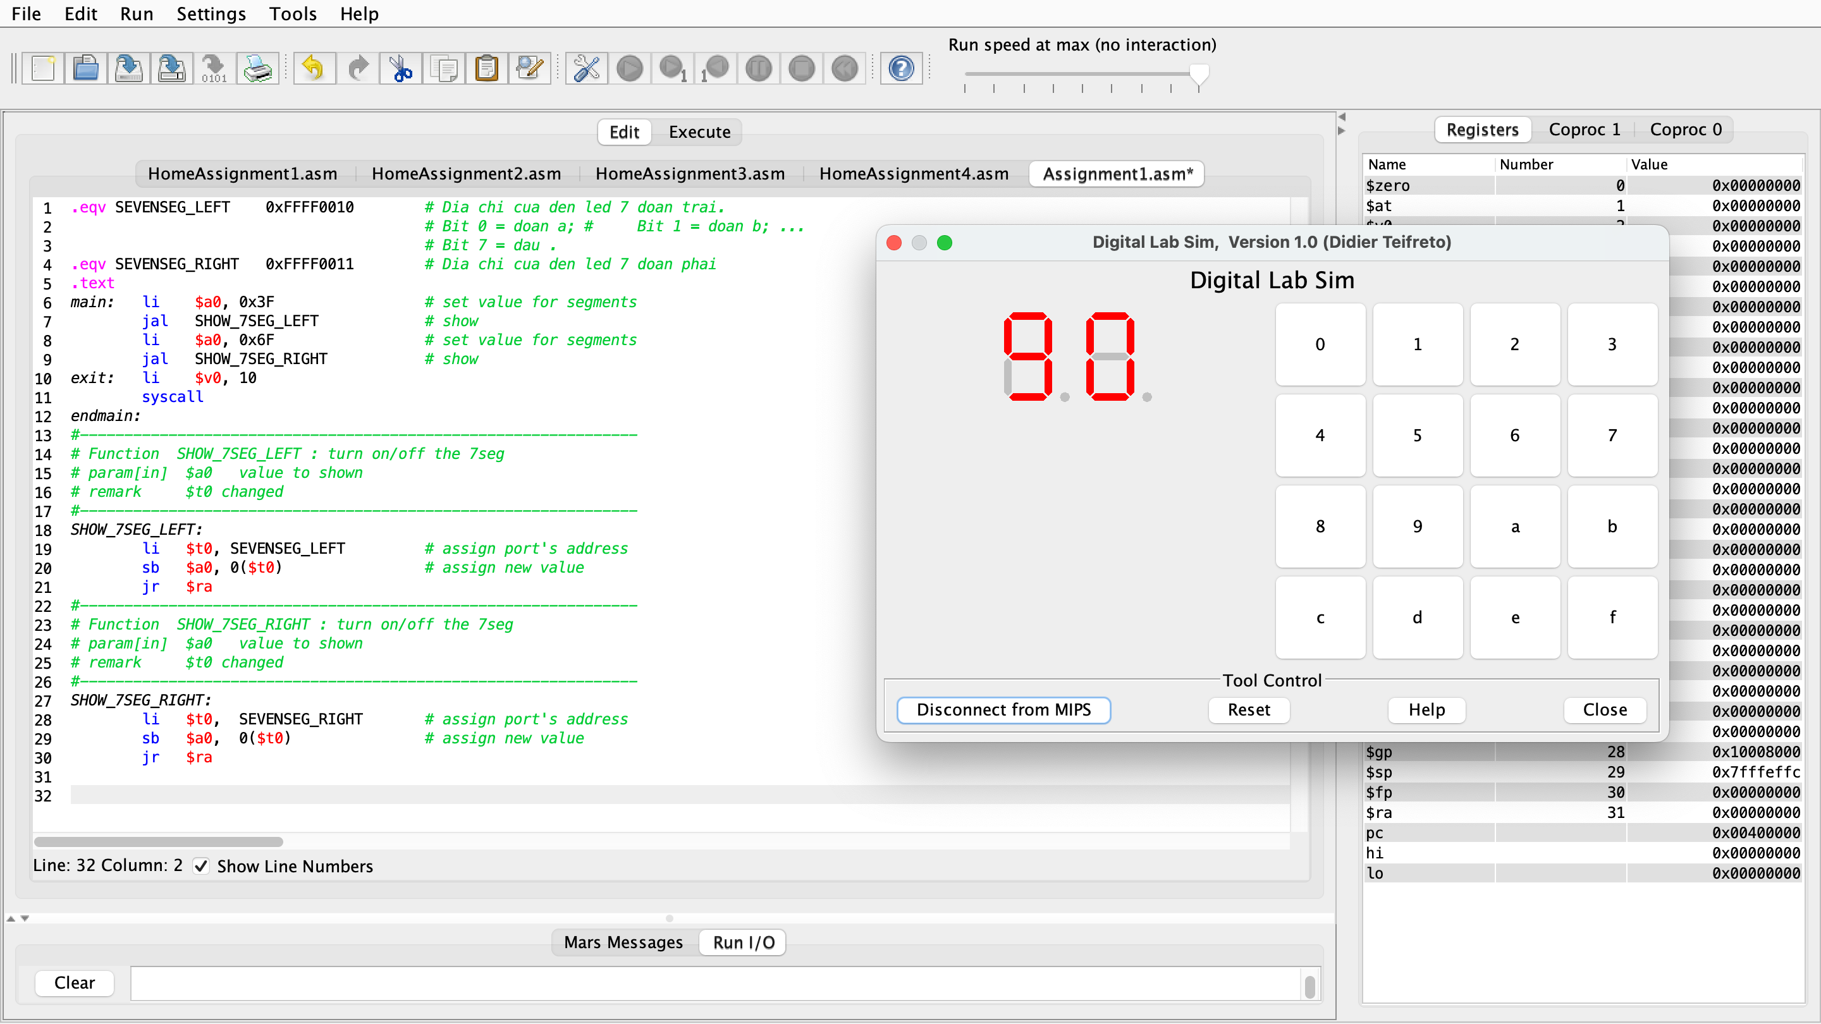

**2. Bài 2: Nhập vào một số nguyên, in ra hai số cuối của số nguyên đó**

**3. Bài 3: Nhập vào một ký tự, in ra màn hình hai số cuối mã ASCII của ký tự đó**

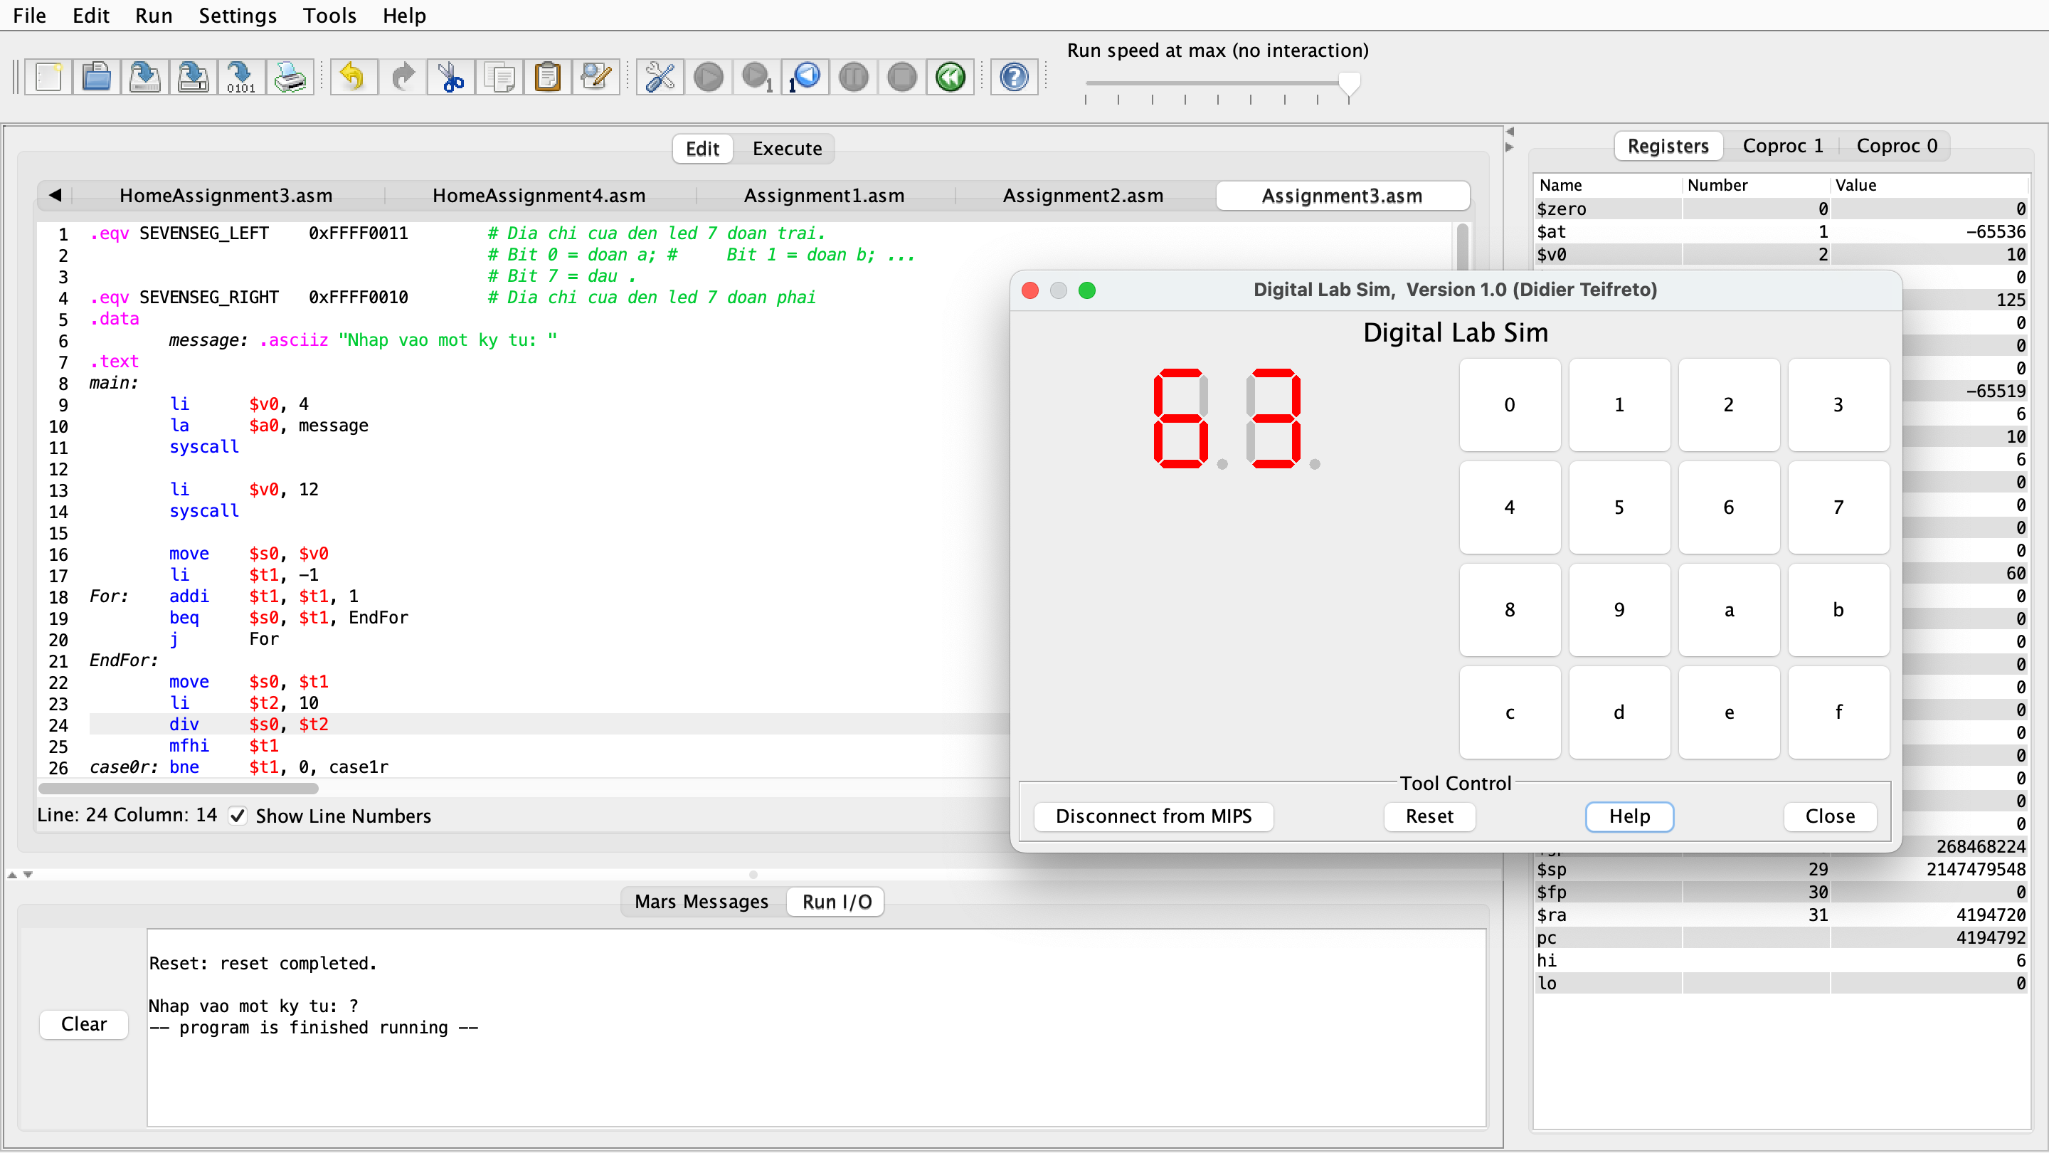

**4. Bài 4: Hiển thị bàn cờ vua**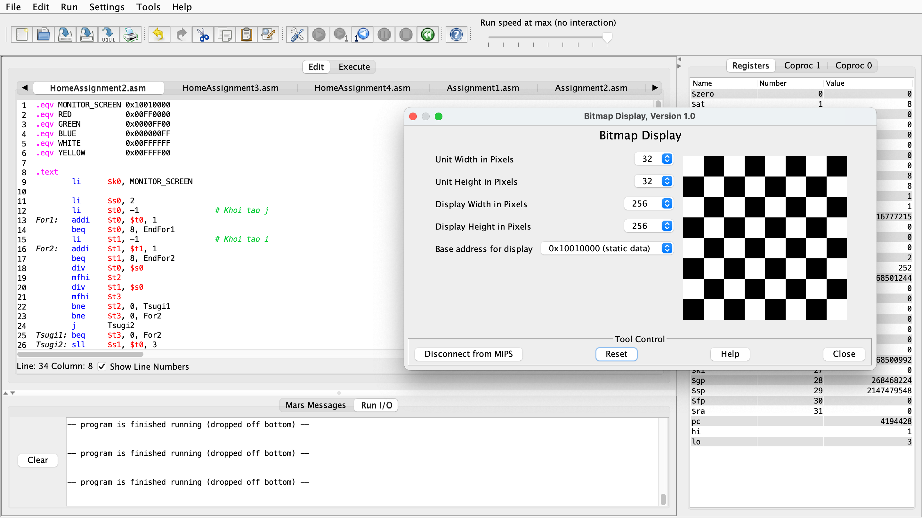

**5. Bài 5: In hình viền đỏ, nền xanh lá**

